|  |  |
| --- | --- |
| Ф.И.О. учащегося |  |
| Район, город |  |
| Образовательное учреждение |  |
| Класс |  |
| Ф.И.О. руководителя |  |

**Задание № 1 КРОССВОРД**

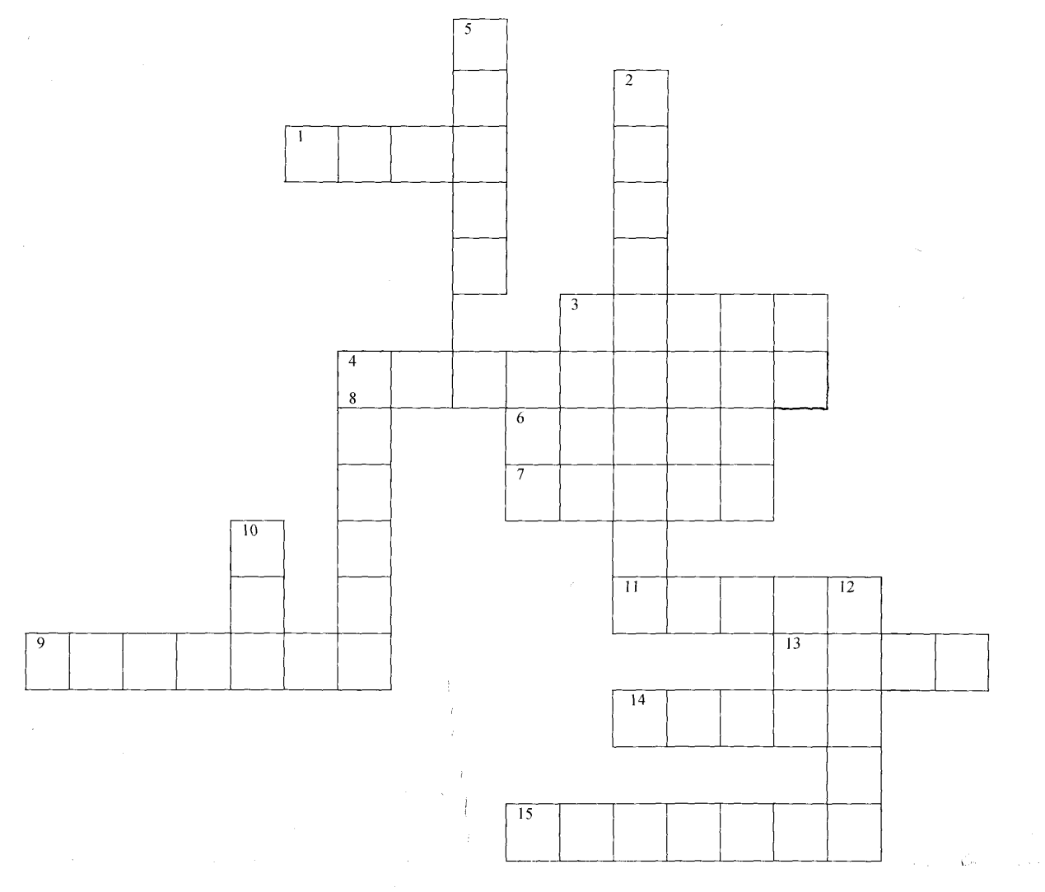

**По горизонтали:**

1 .Упражнения в борьбе - это палестрика , а борьба-это.. . 3.Как звали скульптура ,автора статуи Зевса? 4.Что такое «пентатлон»? 6. Кого греки называли «элланодиками» ? 7. Как наказывали атлетов за нарушение правил состязание ? 9.Кто из известных античных ученых побеждал на олимпийских состязаниях ?

11. Назовите борца, добившегося наибольших успехов, в олимпийских состязаниях ?

13. Какое из семи чудес света находилось в Олимпии? 14.Какая профессия у первого олимпийского чемпиона? 15. Какой вид соревнований стал основным для игр Олимпиады?

**По вертикали:**

2.Назовите состязания, входившие в программу первых олимпийских игр? 3.Как греческие атлеты метали диск? 8. Кому принадлежит следующие слова: «Нет другой звезды благороднее солнца, звезды, дающей столько тепла и блеска в пустыне неба. Так и мы прославляем те, что всех игр благороднее - олимпийские игры»? 10. Какие состязания проводились в Олимпии для женщин ? 12. Как звали олимпийского чемпиона - римского императора упавшего во время состязаний с колесницы?

Задание № 2

*Распределите следующие утверждения на верные и неверные (отметить правильный ответ знаком - *):*

|  |  |  |  |
| --- | --- | --- | --- |
| № п/п | Утверждение | Верно | Неверно |
| 1 | Современная редакция Олимпийской хартии действует с 2007 года |  |  |
| 2 | Дольше всего на посту президента МОК находился Хуан Антонио Самаранч. |  |  |
| 3 | Официальными языками МОК являются английский, французский и греческий |  |  |
| 4 | Согласно Олимпийской хартии, максимально количество спортсменов, участвующих в Играх Олимпиад не может превышать 1 0 000 человек |  |  |
| 5 | Минимальный возраст физического лица, которое может быть избрано членом МОК составляет 18 лет. |  |  |
| 6 | Членами МОК для России ныне являются Александр Попов, Шамиль Тарпищев и Леонид Тягачев |  |  |
| 7 | Сессия МОК собирается 1 раз в 4 года. |  |  |
| 8 | Олимпиада - это комплексные соревнования, включающие в себя Игры Олимпиад и Зимние Олимпийские игры. |  |  |
| 9 | Игры XXXI Олимпиады пройдут в Рио-де-Жанейро |  |  |
| 10 | 1989 - 1991 гг. Олимпийский комитет России являлся федеральным органом исполнительной власти в сфере физической культуры и спорта. |  |  |
| 11 | Во время Игр XVI Олимпиады в Мельбурне соревнования по конному спорту и современному пятиборью прошли в Стокгольме из-за запрета ввоза лошадей в Австралию. |  |  |
| 12 | Фехтование входило в программу Игр всех Олимпиад с 1 896 года по наши дни. |  |  |
| 13 | Периодоник - это победитель 4 основных античных празднеств, Олимпийских, Немейских, Дельфийских и Панафинейских. |  |  |
| 14 | На Играх I Олимпиады победителям вручались золотые медали, вторым призерам - серебряные. Бронзовые награды не вручались. |  |  |
| 15 | Всеволод Бобров является олимпийским чемпионом по футболу и по хоккею с шайбой. |  |  |
| 16 | Шахматы никогда не входили в программу Игр Олимпиад |  |  |
| 17 | Почетный президент МОК на Сессии не имеет права голоса |  |  |
| 18 | Первые современные монеты с олимпийской тематикой были выпущены к Играм IV Олимпиады |  |  |
| 19 | Талисманом Игр XXII Олимпиады являются медведь Миша и дельфин Вигри |  |  |
| 20 | Первые Паралимпийские игры состоялись в Копенгагене |  |  |